КГУ «Опорная школа (ресурсный центр)
имени Нуркена Абдирова»
дата | содержание | фото
6 февраля | В КГУ «ОШ (РЦ) им. Нуркена Абдирова» на линейке состоялось открытие недели по развитию информационной грамотности «Цифровой мир». Учащиеся познакомились с планом недели, с информацией на стенде «Удивительные факты об Интернете», смогли справиться с заданиями на информационную грамотность с помощью QR-кодов.  https://www.instagram.com/p/CoUQ-4at7BB/?igshid=YmMyMTA2M2Y= | 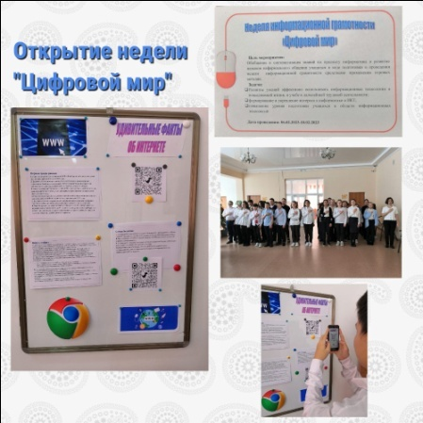
7 февраля | В КГУ «ОШ (РЦ) имени Нуркена Абдирова» состоялись классные часы в 3-11 классах «Интернет и его опасности», «Я и социальные сети», «Что такое фейк и как проверить информацию», «Хорошее и плохое в Интернете», «Риски компьютерной зависимости, увлечение виртуальным миром», «Безопасный мир Интернета».  Цель мероприятия: познакомить детей с правилами ответственного и безопасного поведения в современной информационной среде, воспитывать уважение к собственному здоровью.  https://www.instagram.com/p/CoUQ-4at7BB/?igshid=YmMyMTA2M2Y= | 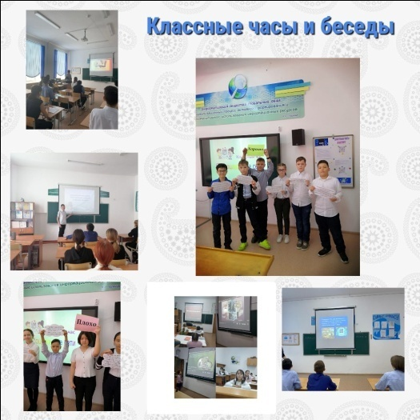
8 февраля | В КГУ «ОШ (РЦ) имени Нуркена Абдирова» были проведены интеллектуальные игры «Веселая цифровая грамотность» во 2-3 классах, «Знатоки информатики» в 4-5 классах, «Квест QR-код» в 7 классах, викторина «Аукцион знаний» в 8-10 классах.  Цель мероприятия:  · закрепление знаний по предмету информатики и цифровой грамотности;  · развитие логического и математического мышления;  · развитие представлений об информационной деятельности;  · формирование познавательного интереса учащихся.  https://www.instagram.com/p/CobPHvhoBBK/?igshid=NjcyZGVjMzk= | 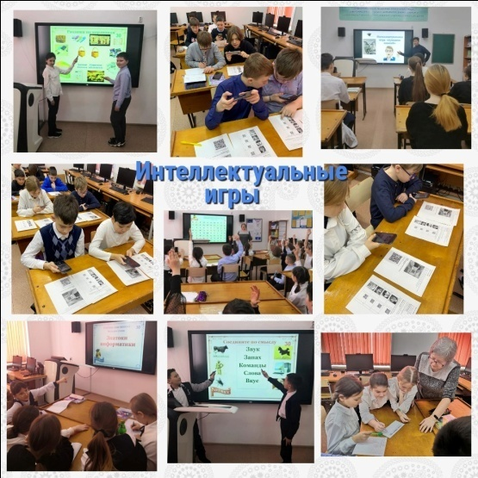
9 февраля | В КГУ «ОШ (РЦ) имени Нуркена Абдирова» были проведены конкурс компьютерного рисунка «Роботы: вчера, сегодня, завтра» в 3, 5 классах, конкурс машинописи «Клавогонки» в 4, 6 классах.  Цель мероприятия:  ·повышение интереса к использованию компьютерных программ в учебной и практической деятельности;  ·стимулирование творческой активности в области информационных технологий;  ·приобретение участниками навыков работы с инструментами компьютерной графики;  https://www.instagram.com/reel/Codvo-iIR0B/?igshid=NjcyZGVjMzk= | 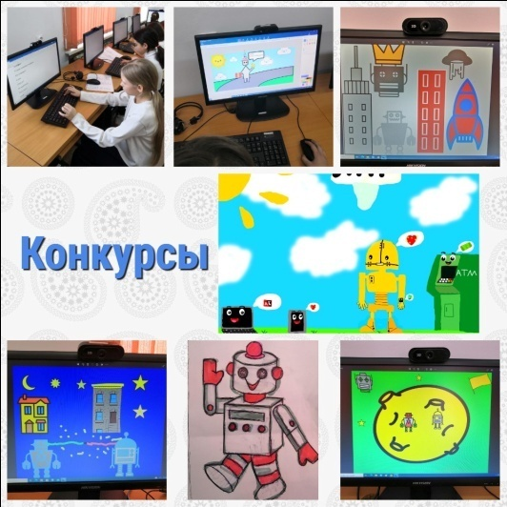
10 февраля | В КГУ «ОШ (РЦ) имени Нуркена Абдирова» состоялось знакомство с тенденциями развития IT-технологий и IT-специальностей (графический дизайн) «День IT-индустрии» в 3-6 классах и 10-11 классах. Подведены итоги недели информационной грамотности, награждены победители конкурсов.  https://www.instagram.com/reel/CogvlupgkAi/?igshid=MDJmNzVkMjY= | 